SANTÉ MENTALE

- Visionne la prochaine vidéo. Discussion ensemble. https://www.youtube.com/watch?v=SE5Ip60_HJk&feature=emb_logo

- Observe l’affiche suivante. Discussion ensemble.

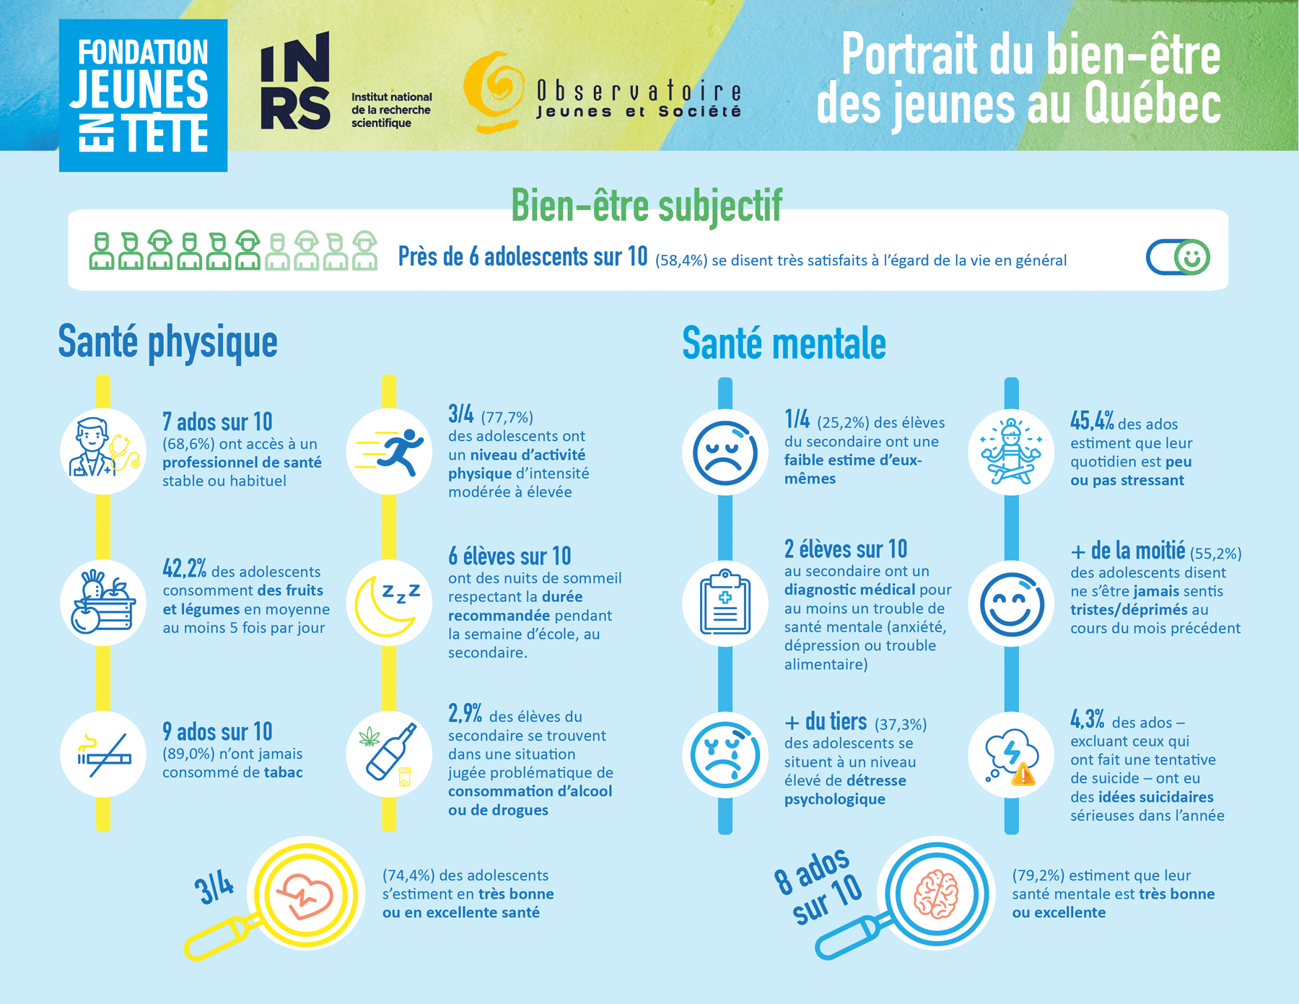
- Lis l’article PDF gmfu.ca: Ma santé mentale, j’en prends soin! Réponds au questionnaire à l’intérieur.

- Visite le site Espace mieux-être Canada https://ca.portal.gs/?lang=fr-ca . Réponds aux questionnaires et lis les documents à l’intérieur.

- Vous trouverez ci-dessous un lien vers 80 applications incroyables sur la santé mentale (certaines payantes/certaines gratuites) pour vous aider dans tout ce qui a trait à la santé et au bien-être personnels. Certains proposent des stratégies contre l’anxiété, la dépression, les troubles alimentaires, la respiration, les LGBTQ, etc.
https://greatist.com/grow/resources-when-you-can-not-afford-therapy

RÉFLEXION

- Regardez ces vidéos inspirantes. N’abandonnez jamais. Tout est possible.
https://www.youtube.com/watch?time_continue=126&v=qX9FSZJu448&feature=emb_logo
https://www.youtube.com/watch?v=Z-aVMdJ3Aok&feature=emb_logo

